

Одоевская центральная

районная библиотека им. Н.В. Денисова

**ПРОГРАММА**

**ДЕНИСОВСКИХ**

**КРАЕВЕДЧЕСКИХ ЧТЕНИЙ**

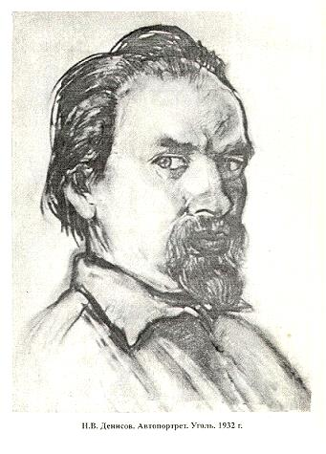



**ОДОЕВ**

**2024**



**Дата проведения:** 5 марта 2024 г.

**Место проведения:** Одоевская центральная районная библиотека им. Н. В.

Денисова

1. **Читательская конференция**

**«Война осталась навсегда во мне… »**

11.00 - 11.05 Приветственное слово

**Погарелова Анастасия Дмитриевна, директор МБУК**

**«ОМЦБС»**

11.05-11.10 Приветственное слово

**Крупнин Валерий Евгеньевич, глава администрации**

**муниципального образования Одоевский район**

11.10 - 11.15 Приветственное слово

**Денисов Сергей Николаевич**

11.15 - 11.20 Приветственное слово

**Успенский Борис Евгеньевич, краевед,**

**руководитель литературно-поэтического объединения**

**«Родник»**

11.20 - 11.30 Доклад «Я часто вспоминаю о войне»: Великая Отечественная

война и ее художественное осмысление в поэзии

Н. В. Денисова»,

**Дмитриева Полина Алексеевна, учащаяся школы им. В. Д.**

**Успенского**

11.30 - 11.40 Доклад «Великая Отечественная война в прозе Н.В. Денисова»,

**Корочкин Дмитрий Иванович, научный сотрудник музея-**

**усадьбы генерала А. Я. Мирковича**



11.40 – 11.50 Доклад «Подвиг твой остался в поколеньях»: образ брата

в творчестве Н. В. Денисова»,

**Соколова Любовь Вячеславовна, лектор-экскурсовод МБУК**

**«Одоев - город-музей»**

11.50 – 12.00 Доклад «Великая Отечественная глазами

детей: выставка художественных работ учащихся Одоевской

детской школы искусств»,

**Кехаиди Константин Николаевич**,

**преподаватель Одоевской детской школы искусств**

12.00 - 12.15 Обсуждение докладов

12.15 - 12.30 Свободный микрофон

12.30 – 12.45 $II.$**Презентация книги Владлена Эдуардовича Дорофеева**

**«Филимоновский всадник из пламени»**

12.45 – 13.00 Подведение итогов и награждение участников чтений

**Погарелова Анастасия Дмитриевна, директор МБУК**

**«ОМЦБС»**

